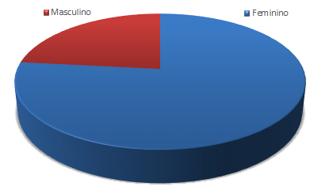
Gráfico 02: Distribuição por gênero - Odontologia-UFJF/GV

